job0259 项目中，“Receiver细胞的确定” 方案这部分的内容论述我不太明白， 前面的部分筛选好了关键代谢物，但没有说确定关键 Receiver 细胞， 这里提到了确定 Receiver 细胞，但在没有关键基因的情况下， 只有关键代谢物，按方案中论述的，单凭 UMAP 图是无法确定哪个作为关键 Receiver 细胞吧？ (如果是先做后面 bulk 得到关键基因，再根据关键基因来做 UMAP，也不对，因为根据方案， 后面的关键基因筛选是建立在 Receiver 细胞已经确定好的情况下，用 hdWGCNA 筛选模块去交集再去机器学习……)
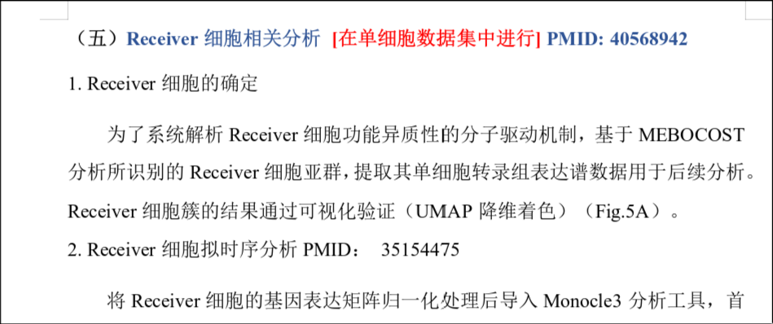
以下是方案中的示例图，Fig. 5A，但这个图是凭基因去查看 UMAP 图吧？ 所以，方案中论述的“Receiver细胞的确定”是何意呢？ 还是说，是根据 Mebocost 中的 Sensor 基因的表达量来确定 Receiver 细胞？ 又或者，是在上一步确定关键代谢物的同时，根据网络也确定好对应的最强联系的关键 Receiver 细胞？ ——我目前是这么做的。上面这段方案的意思需要明确一下。
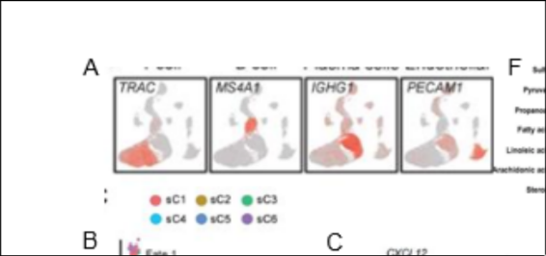
以下是上一步骤论述确定代谢物的文字：
